Grup Adı: Sistem Mimarları
Proje Adı: Hayat payı
Ekip üyeleri:
Aleyna Demirkıran: 2402131030
Tuğba Kara :2402131025
Şebnem Yılmaz: 2402131037
Nazlı Turgut: 2402131007
ZAMANLAMA
Sprint 1 (24-30 Kasım): Gereksinim Analizi ve Pazar Araştırması (Bu haftaki göreviniz).
Sprint 2 (1-7 Aralık): Süreç Modelleme (VAD Diyagramları).
Sprint 3 (8-14 Aralık): Veri Modelleme (VİD ve Tablo Tasarımları).
Sprint 4 (15-21 Aralık): Kullanıcı Arayüzü (UI) Prototipleme.
Sprint 5 (22-28 Aralık): Final Raporlama ve Sunum Hazırlığı.

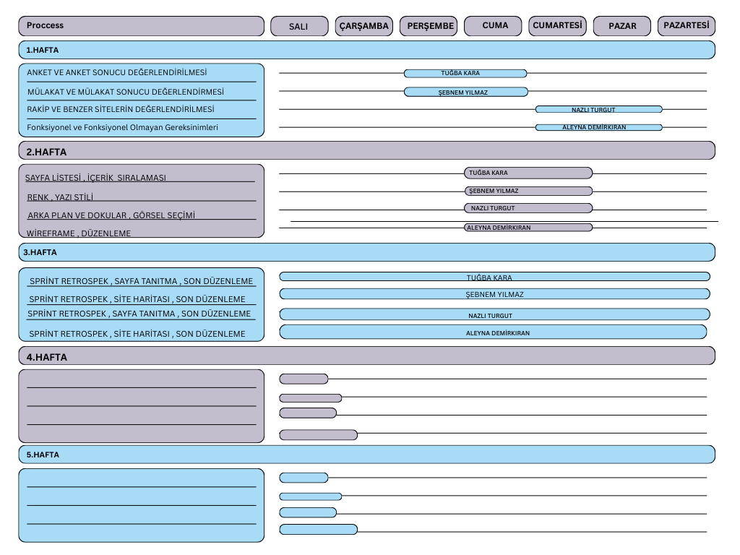

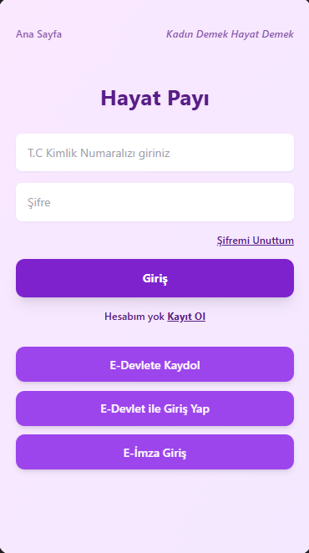
Uygulamamıza üç farklı yöntemle hızlıca erişebilirsiniz:
​Standart Giriş (T.C. Kimlik No ve Şifre): Eğer hesabınız varsa doğrudan bu alanları kullanarak giriş yapın.
​Kayıt Ol: Yeni kullanıcılar için üyelik oluşturma sayfamıza yönlendirir.
​E-Devlet Girişleri: E-Devlet şifreniz, mobil imzanız veya e-imzanız ile güvenli ve hızlı bir şekilde sisteme hem kaydolabilir hem de giriş yapabilirsiniz. Bu yöntemler, özellikle kimlik doğrulama gerektiren işlemlerde kolaylık sağlar.
Sürekli uygulamaya giriş yapaya gerek yoktur ve yapılacak güncellemelerle anında kapatılamayan bildirim sistemiyle kullanıcı bilgilendirilecektir.
Uygulamaya giriş yaptığımız zaman ilk açılacak sayfa acil durum butonudur.

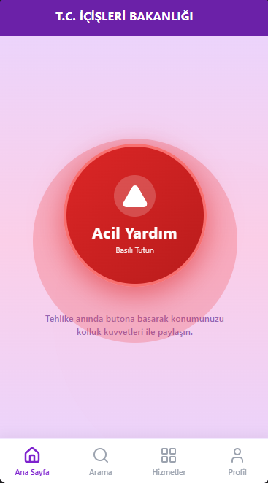
Acil Durum Butonu
Acil durum butonu, kullanıcının tehlike anında tek dokunuşla hızlı şekilde yardım çağırabilmesini amaçlayan bir özelliktir. Kullanıcı bu butona bastığında sistem, önceden belirlenen işlemleri otomatik olarak başlatır.
Acil durum butonunun işlevleri:
Kullanıcının anlık konum bilgisinin otomatik olarak alınması
Konum bilgisinin önceden tanımlı kişilere veya ilgili birimlere iletilmesi
Olayla ilgili delil niteliği taşıyabilecek bilgilerin (zaman, konum, kısa not vb.) sistemde kayıt altına alınması
Kullanıcıya acil durumun başarıyla iletildiğine dair geri bildirim verilmesi

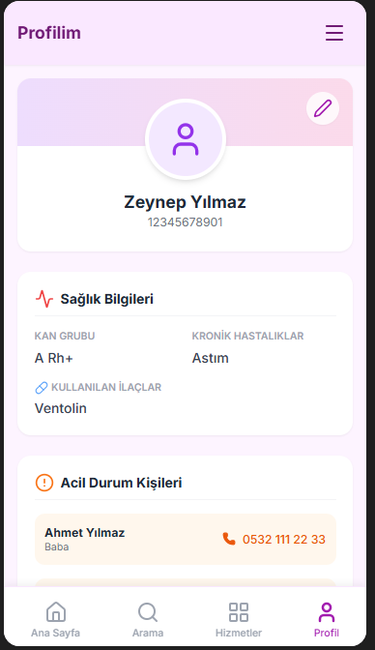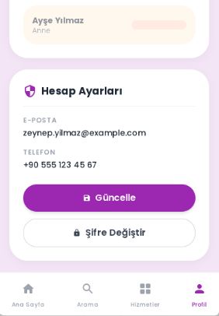
Profil Kısmı
Profil kısmı, kullanıcının uygulama içerisindeki kişisel bilgilerini görüntüleyip yönetebildiği alandır. Bu bölümde kullanıcıya ait temel bilgiler güvenli şekilde saklanır ve gerektiğinde güncellenebilir.
Profil bölümünde;
Kullanıcıya ait ad-soyadı ve iletişim bilgileri,
Acil durumda ulaşılacak kişiler,
Uygulama kullanımına ilişkin temel tercihler ve ayarlar,
Sağlık bilgileri kısmını e-nabız araçlığı ile temin edilmektedir ve acil durum anında sağlık personellerine iletilmektedir.
Kullanıcının daha önce oluşturduğu kayıtlar ve işlemler yer almaktadır.
Profil kısmı, uygulamanın kişiselleştirilebilir yapısını destekleyerek kullanıcı deneyimini artırmayı ve acil durum senaryolarında gerekli bilgilere hızlı erişim sağlamayı amaçlamaktadır.
Acil durum anında butona basılmasıyla acil durum kişilerime konum bilgileri iletilmektedir ve ünleme basarak yeni kişiler eklenip çıkarılabilmektedir.
Kullanıcı bilgilerinin değişmesi durumunda güncelle kısmından kendisinde değiştirebilmektedir.
Kullanıcı şifresini unuttuğu durmalarda şifremi unuttum butonuna tıkladıktan sonra gelen geçici şifre değiştirilmesi önerilir.

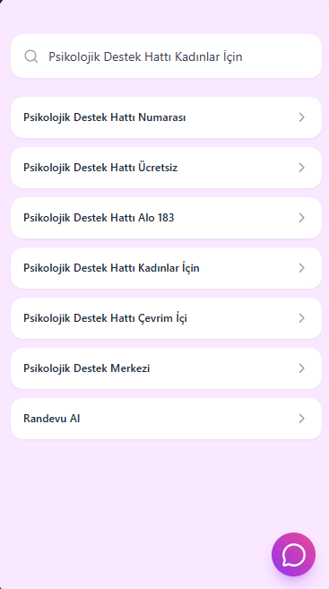
Arama butonu, kullanıcıların uygulama içerisinde yer alan içerik ve hizmetlere hızlı ve kolay şekilde erişebilmesini sağlayan bir özelliktir. Bu buton sayesinde kullanıcılar, ihtiyaç duydukları bilgiye zaman kaybetmeden ulaşabilir. Arama butonu ile; Hizmetler (delil kaydı, konum, psikolojik destek vb.), Hukuki ve psikolojik içerikler, Bilgilendirici metinler ve yönlendirmeler anahtar kelimeler aracılığıyla görüntülenebilmektedir. Arama butonu, uygulamanın kullanımını pratikleştirerek kullanıcı deneyimini artırmayı ve bilgiye erişimi kolaylaştırmayı amaçlamaktadır.

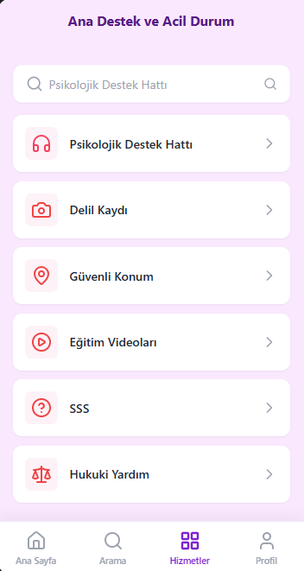
.
Psikolojik Destek Hattı, uygulama içerisinde kullanıcıların ihtiyaç duydukları anlarda destek alabilecekleri uzman psikologları bir araya getirir. Bu alanda yer alan her psikoloğun; uzmanlık alanları, eğitim bilgileri, deneyimleri ve çalışma konuları hakkında detaylı bilgilere ulaşılabilir. Böylece kullanıcılar, kendilerine en uygun psikoloğu bilinçli bir şekilde seçerek güvenli ve rehberlik odaklı bir psikolojik destek sürecine adım atabilir.
Delil kaydında ise video yükleme, ses yükleme, fotoğraf yükleme kısımları bulunmaktadır.
Güvenli konum başlığı altında ise mevcut konumumuz, tehlikeli bölgeler ve en yakın güvenlik merkezi bulunmaktadır.
Eğitim videolarında ise insanları bilinçlendirecek videolar yer alacaktır.
Sıkça sorulan sorular kısmında ise (S.S.S) insanların sürekli olarak sorduğu ve merak ettiği sorular ve cevapları yer almaktadır aynı zamanda burada kişi merak ettiği soruları sorup cevabını da alabilecektir. Canlı destek hattı da mevcuttur.
Hukuki yardım başlığı altında ise mevcut hukuki süreçleri izleyebilme ve avukatlarla görüşerek destek alabilme hakkı vardır.

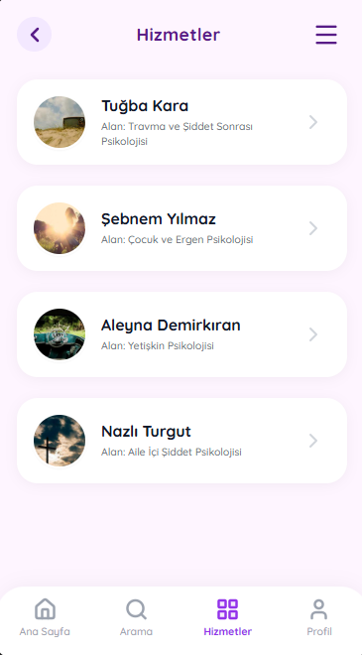
Psikolojik destek hattında gönüllülük esasına dayalı olarak görev alan uzman ve stajyer psikologlar bulunmaktadır. Kullanıcıların yaşadığı mağduriyetin etkilerini en aza indirmek amacıyla, stres, kaygı, travma ve kriz durumları başta olmak üzere birçok farklı alanda destek sunulmaktadır. Kullanıcılar, psikolojik destek ve danışmanlık süreçlerine dair bilgilendirici içeriklere erişebilir, yaşadıkları durumları daha iyi anlamalarına yardımcı olacak rehberlik edici yönlendirmeler alabilir ve ihtiyaçlarına uygun destek türleri hakkında bilinçlendirilebilirler.
Ayrıca sistem üzerinden 7/24 randevu oluşturma imkânı sayesinde uygun zaman dilimlerinde görüşme planlanabilir, gizlilik ve güvenlik esaslarına uygun şekilde gerçekleştirilen görüşmeler kullanıcı onayıyla kayıt altına alınarak sürecin takibi sağlanabilir. Gerekli görülen durumlarda kullanıcılar, yüz yüze ya da uzun süreli profesyonel psikolojik destek alma konusunda yönlendirilir, böylece sürdürülebilir ve bütüncül bir destek mekanizması sunulmuş olur.

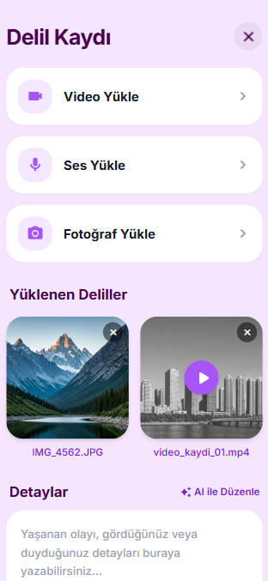
Delil Kaydı bölümü, kullanıcının yaşadığı olayla ilgili bilgileri düzenli, güvenli ve bütüncül bir şekilde kayıt altına alabilmesini amaçlamaktadır. Bu bölüm, olası hukuki süreçlerde referans alınabilecek verilerin sistematik olarak saklanmasını destekler.
Delil kaydı kapsamında kullanıcı tarafından;
Görsel Ekleme: Olay anına veya sonrasına ait fotoğraf ve benzeri görsel içerikler sisteme yüklenebilir.
Ses Kaydı: acil durumunda butona basıldığı anda ses ve görüntü kaydı almaya başlamaktadır ve delil niteliği taşıyabilecek verileri saklanabilir hale getirmektedir.
Video kaydı: olaya ait video görüntüsü kayıt alınarak delil niteliğinde yüklenir.
Yazılı Beyan: Kullanıcı, yaşanan olayı kendi ifadeleriyle yazılı olarak açıklayabilir.
Bu özellikler sayesinde deliller, zaman ve konum bilgisiyle birlikte kayıt altına alınarak veri bütünlüğü sağlanır. Delil Kaydı bölümü, kullanıcıların haklarını koruyabilmelerine destek olan önemli bir uygulama bileşeni olarak tasarlanmıştır.
Gerekli durumlarda emniyet güçleri delillere ulaşabilmektedir.

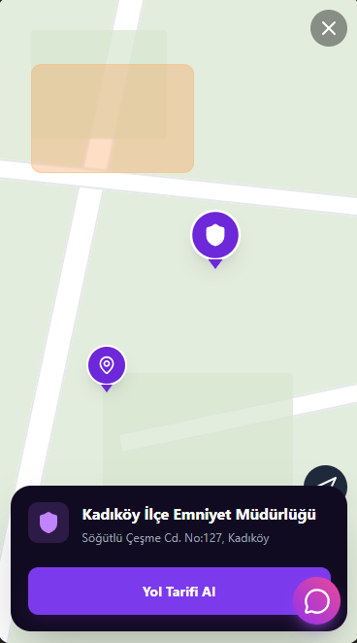
Konum bilgisi bölümü, kullanıcının bulunduğu çevreye ilişkin güvenlik odaklı bilgilere hızlı erişim sağlamayı amaçlamaktadır. Bu bölüm, konuma dayalı hizmetler sunarak kullanıcı güvenliğini artırmayı hedefler.
Konum bilgisi kapsamında;
Mevcut Konum: Kullanıcının anlık konumu sistem tarafından alınarak harita üzerinde görüntülenir.
Tehlikeli Bölgeler: Kullanıcının bulunduğu konuma yakın, önceden belirlenmiş riskli veya tehlikeli bölgeler kullanıcıya bilgilendirici şekilde gösterilir.
En Yakın Güvenlik Merkezi: Kullanıcının konumuna göre en yakın güvenlik birimleri (karakol, hastane vb.) harita üzerinde işaretlenerek yönlendirme sağlanır.
Bu özellikler sayesinde kullanıcı, bulunduğu ortamla ilgili riskleri önceden fark edebilir ve gerektiğinde en yakın güvenlik noktasına hızlı şekilde ulaşılabilir.

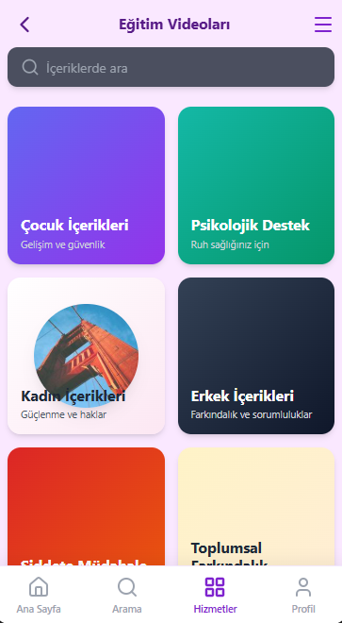
İçerik bölümü, kullanıcıların farklı ihtiyaçlarına yönelik bilgilendirici, yönlendirici ve destekleyici içeriklerin sunulduğu alandır.
Kadınlar İçin İçerik: Kadınların güvenliği, psikolojik iyi oluşu ve hukuki hakları temel alınarak hazırlanan içerikler bu bölümde yer almaktadır.
Erkekler İçin İçerik: Erkek kullanıcıların karşılaşabileceği sosyal, hukuki ve psikolojik durumlara yönelik bilgilendirici içerikler sunulmaktadır.
Çocuklar İçin İçerik: Güvenli davranışlar, duyguların tanınması ve riskli durumlarda doğru tepkilerin geliştirilmesi hedeflenmektedir.
Toplum İçin İçerik: Toplumsal farkındalığı artırmaya yönelik içeriklerin yanı sıra empati, psikolojik sağlamlık ve sağlıklı iletişim konularına yer verilmektedir.
Psikolojik İçerik: Psikolojik içerik bölümü, kullanıcıların yaşadıkları durumların duygusal etkilerini anlamalarına ve başa çıkma becerilerini geliştirmelerine yardımcı olmayı amaçlamaktadır.

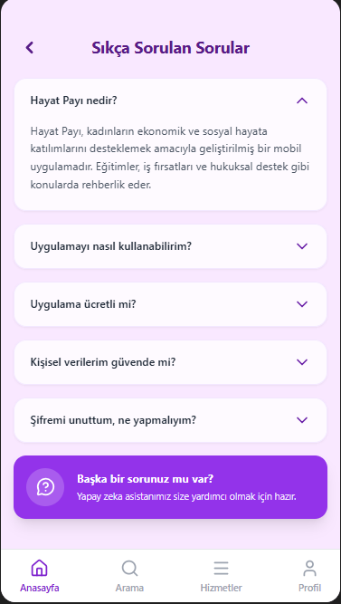
Sıkça Sorulan Sorular bölümü, kullanıcıların uygulamayı kullanırken karşılaşabilecekleri temel sorunlara hızlı ve pratik cevaplar sunmak amacıyla hazırlanmıştır. Bu bölüm, kullanıcı deneyimini iyileştirmeyi ve uygulama içerisindeki belirsizlikleri azaltmayı hedeflemektedir.
SSS içerikleri oluşturulurken, kullanıcıların uygulamayı ilk kez kullanırken yaşayabileceği tereddütler ve günlük hayatta karşılaşılabilecek durumlar (hayat payı) dikkate alınmıştır. Sorular, teknik terimlerden kaçınılarak sade ve anlaşılır bir dil ile hazırlanmıştır.

Bu bölümde; Uygulamanın temel kullanımı,

-Delil kaydı ve konum bilgilerinin nasıl çalıştığı,

-Acil durum ve hizmetler hakkında merak edilen konular,

-Gizlilik ve veri güvenliğine ilişkin sorular

Yer almaktadır.

Sıkça Sorulan Sorular bölümü, kullanıcıların destek almaya ihtiyaç duymadan uygulamayı etkin şekilde kullanabilmelerini sağlayan rehber niteliğinde bir alan olarak tasarlanmıştır.

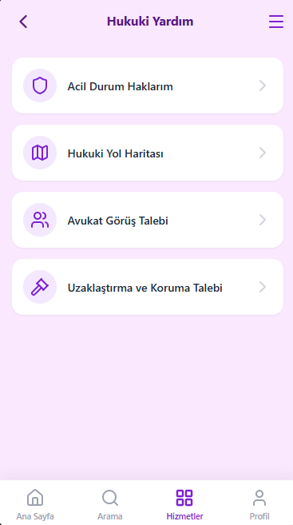
Hukuki destek hattı, kullanıcıların karşılaştıkları durumlarda hakları hakkında doğru ve güvenilir bilgiye hızlı şekilde ulaşabilmelerini amaçlayan bir hizmettir. Bu bölüm, kullanıcıların hukuki süreçler hakkında bilinçlenmesini ve doğru yönlendirmeler almasını destekler.

Hukuki destek hattı kapsamında kullanıcılar;

-Temel hukuki haklar hakkında bilgilendirilebilir,

-İzlenmesi gereken hukuki yollar konusunda yönlendirme alabilir,

-Gerekli durumlarda ilgili kurum ve destek mekanizmalarına yönlendirilebilir.

Bu hizmet, kullanıcıların hak kaybı yaşamalarının önlenmesine katkı sağlamayı ve uygulamanın rehberlik edici yapısını güçlendirmeyi hedeflemektedir.

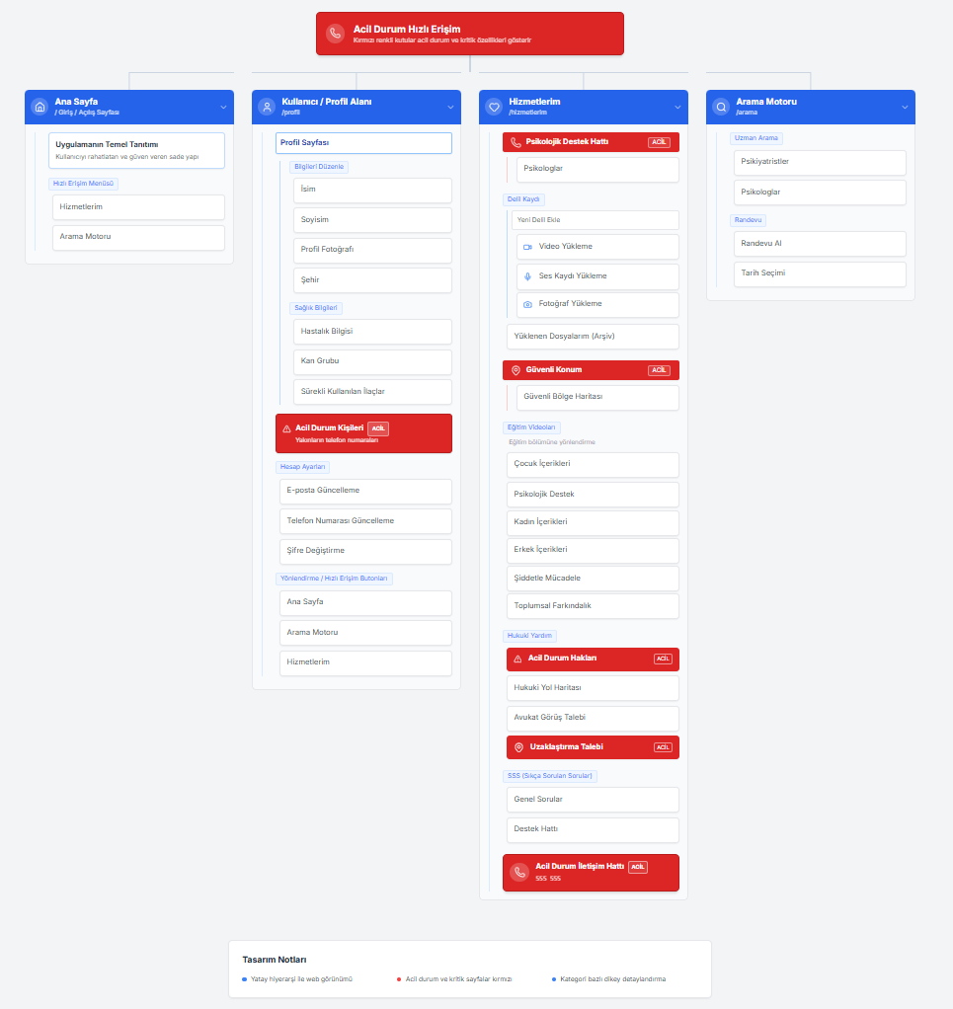

Tuğba KARA: Arayüz tasarımlarının taslaklarını yaptım ve sonrasında sayfaların sıralamalarını ve nasıl çalışması gerektiğini oluşturdum sonrasında tasarımları kişilere ne yapması gerekeceği şekilde paylaştırdım ve sonrasında kendi payıma düşen sayfaların (Sıkça sorulan sorular, hukuki destek hattı ve sayfaların açılımlarını yaptım) tasarımını stich ve Google AI stüdyo kullanarak sayfaları tasarladım ve sayfaların ne yaptığını detaylı bir şekilde açıkladım. Figmadan sitemap için hep birlikte taslak oluşturduk. Site haritası için son düzenlemeleri gerçekleştirdim.
Aleyna DEMİRKIRAN: Proje ekibi içinde web alanında görev dağılımını yaptım. Sistemin genel akış şemasını hazırladım, hangi sayfanın nereyi açacağını belirledim böylelikle sistem haritasını oluşturdum. Sistem haritasını oluştururken Figma uygulamasını kullandım.Ana Sayfa, Acil Yardım Butonu ve Profil Sayfası tasarımlarını tamamladım. Diğer sayfaların boyut ve arka plan ayarlarını kod yazarak yaptım ama bu sayfaları seçmedik yapay zekâ yardımıyla yapılan sayfaları seçtik çünkü ekip ile ortak kararla görüntü olarak daha iyi olacağı konusunda hem fikir olduk. Şebnem arkadaşımla birlikte Gantt şemasını hazırladım.
Şebnem YILMAZ: Renk ve yazı stilinin nasıl olması konusunda karar verdim bunun için uı/ux ve diğer uygulama renklerine baktım . Uygulamada yer alan ana destek ve acil durum (4), arama motoru (5), ve psikolog profili (6) kısmını hazırladım. Aleyna ile Gantt şemasını Canva programından destek alarak hazırladık. Yine bu 4, 5 ve 6. sayfaların kullanım açıklamalarını kaleme aldım. İlgili sayfaların işlevsel ve içerik açıklamaları, hazırlanan rapor içerisinde detaylı olarak sunulmaktadır. Figma platformunu kullanarak Aleyna ile site haritasını oluşturduk ve en son çalışma grubuyla son düzenlemeleri tamamladım.
Nazlı TURGUT: Bu projede, uygulamanın arka plan ve doku tasarımları, öncelikle ilgili web sayfaları detaylıca incelenip bir ön rapor hazırlanmasının ardından tarafımca hazırlanmıştır. Ayrıca, Delil Kaydı (7), Konum Bilgisi (8) ve İçerik (9) sayfalarının arayüz tasarımları yine benim tarafımdan gerçekleştirilmiştir. İlgili sayfaların işlevsel ve içerik açıklamaları, hazırlanan rapor içerisinde detaylı olarak sunulmaktadır. Tasarım sürecinde Stitch uygulaması aktif olarak kullanılmış olup, proje ekibine son düzenlemelerin tamamlanması aşamasında da aktif destek sağladım.

